

**标案修改记录**

请认真阅读关于Amicro知识产权政策

本文中提及的“珠海一微半导体股份有限公司”(简称“本公司”)对此产品持有知识产权及其对应的法定权益。未经合法授权，使用本公司的MCU或其他相关产品的行为将被视为侵权。对于任何未经授权而侵犯本公司知识产权的实体或个人，本公司有权采取法律手段保护权益，并将对由此造成的损害寻求赔偿。

*本公司保留对产品规格书中，关于产品设计、功能和可靠性方面的改进作进一步说明的权利，但对于规格内容的使用并不承担责任。文档中所描述的应用案例仅供参考，本公司不保证和不表示这些应用，在没有更深入地更改和修正就能适用。同时，本公司不推荐产品使用在可能会对人身造成危害的场景。本公司的产品未经特别授权，不得用于救生、维生器件或系统中或作为关键器件使用。

*本公司保留在未经预告的情况下修改其产品的权利。

目录

标案修改记录 1

目录 2

1 V2.2修改记录 3

1.1修改内容 3

1.1.1 volt_out.h/volt_out.c 3

1.1.2 pmu.c 3

1.1.3 bsp_uart.h/bsp_uart.c 4

2 V4.0修改记录 6

2.1增加中断使能控制 6

2.2 LED控制扩展至最多6个灯 7

2.3 增加幻彩灯驱动 7

2.4 修改双发控制逻辑 7

2.5 优化LED灯效控制 8

2.6 优化电量算法控制 8

2.7 优化充电控制 8

3 V6.0修改记录 9

3.1连续按键/吸烟时，仅第一次会触发亮灯 9

3.2 吸烟时，复位标志清零提前 9

3.3 吸烟中，插入USB处理 10

3.4 处理其他灯效打断充电灯效后，恢复充电灯效 10

3.5 按键休眠前，根据有效电平配置睡眠 11

3.6 睡眠前关闭MOTOR使能 11

3.7 优化防反吹保护功能 11

3.8 LED灯效增加，常亮后熄灭的灯效 13

# 1 V2.2修改记录

## 1.1修改内容

|  |  |
| --- | --- |
| 修改文件 | 修改目的 |
| volt_out.h/volt_out.c | 解决只使用单路MOS时，输出结构体变量定义非法访问问题 |
| pmu.c | 1. 增加睡眠时，对GPIO的控制（需根据实际方案修改） 2. 增加睡眠条件：按键按下或MIC吸烟未释放时，不进入睡眠 |
| bsp_uart.c/bsp_uart.h | 1、增加串口带电升级支持（需要开启RC1的GPIO唤醒） |

### 1.1.1 volt_out.h/volt_out.c

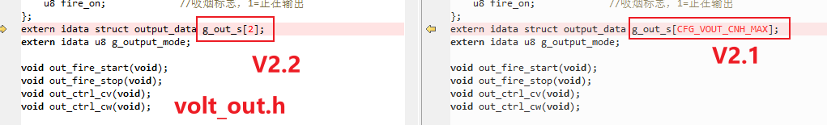



### 1.1.2 pmu.c

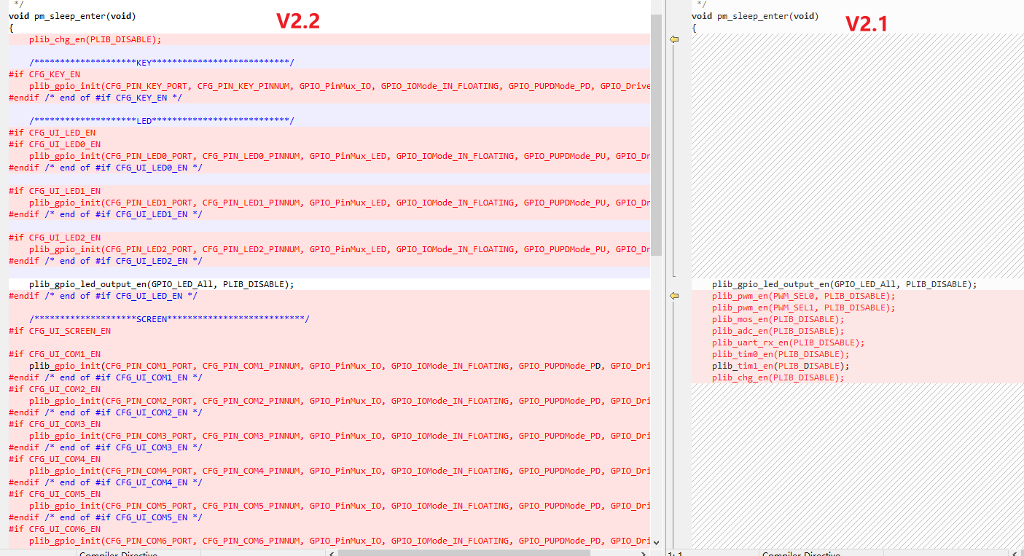

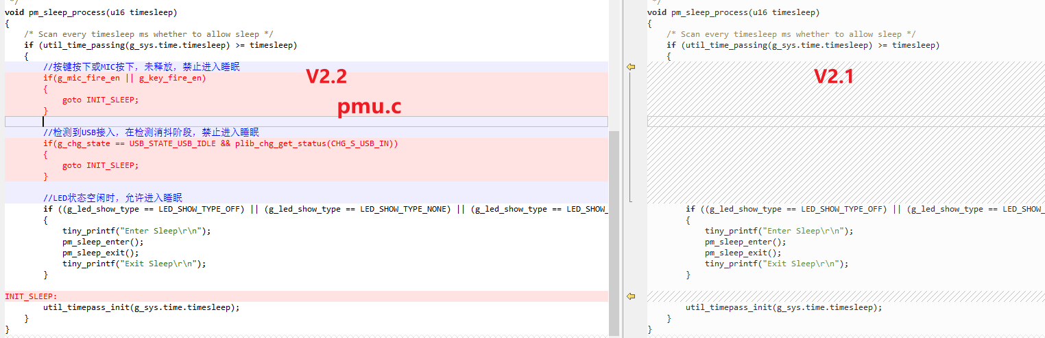

### 1.1.3 bsp_uart.h/bsp_uart.c

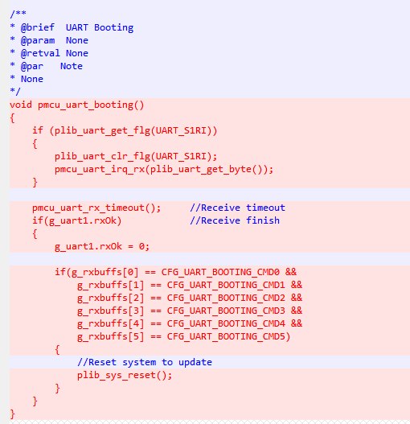

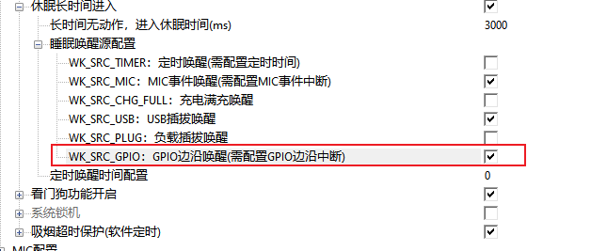

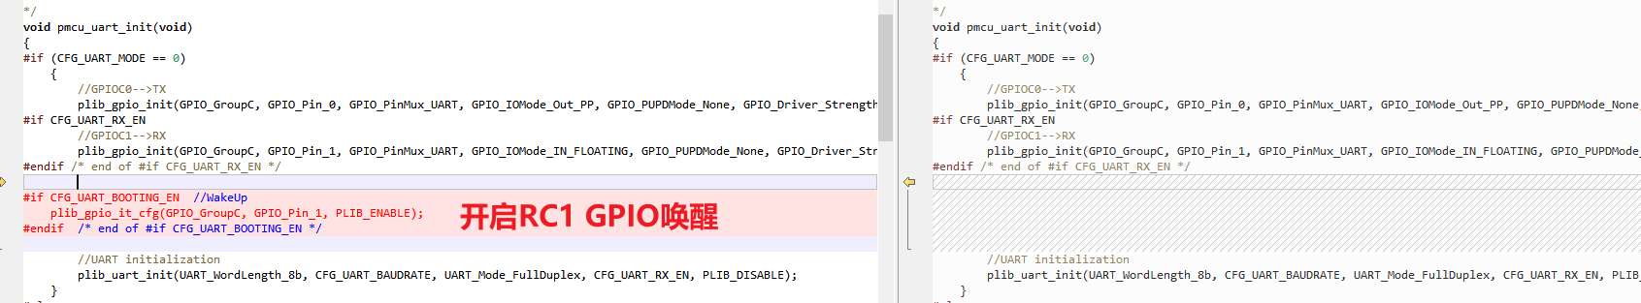

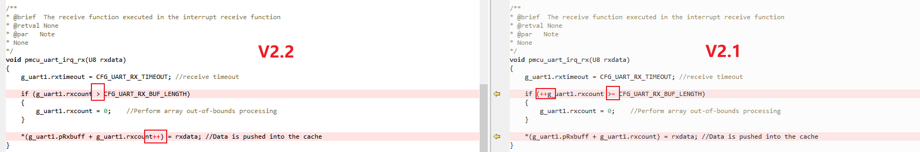

# 2 V4.0修改记录

## 2.1增加中断使能控制

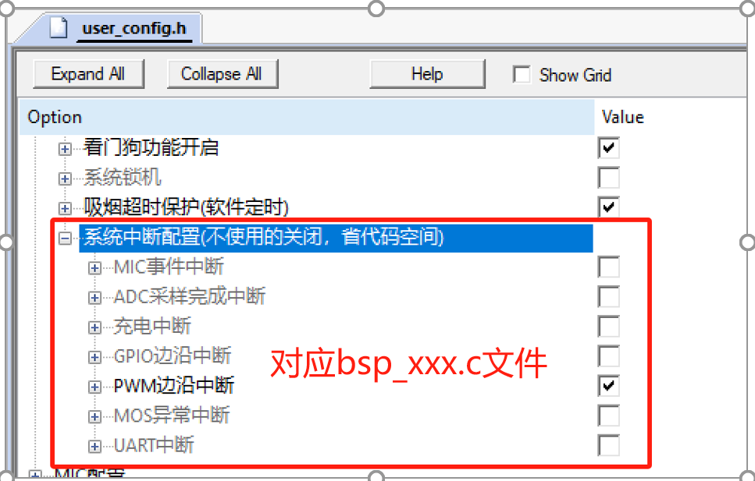

## 2.2 LED控制扩展至最多6个灯

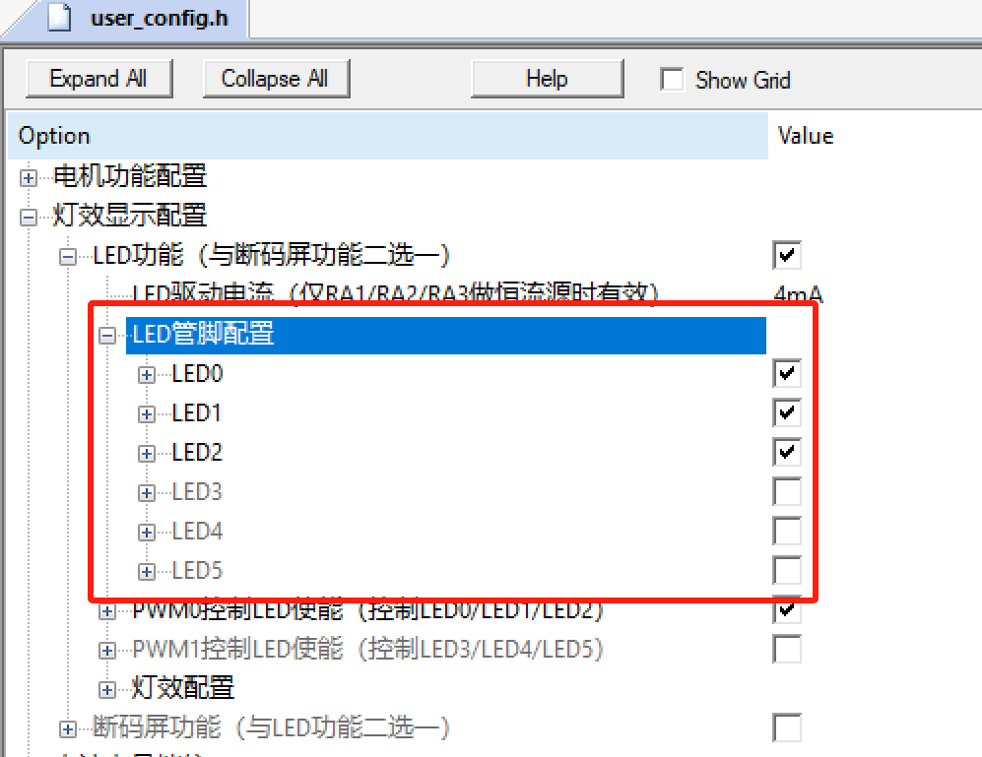

## 2.3 增加幻彩灯驱动

主要涉及文件：magic_led_driver.c/magic_led_driver.h

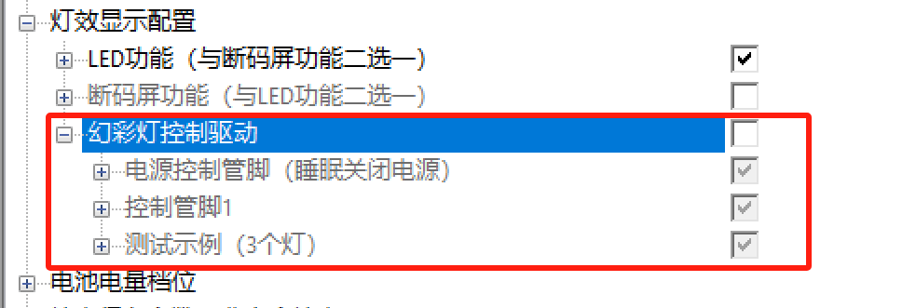

## 2.4 修改双发控制逻辑

主要涉及文件：volt_out.c/ volt_out.h

## 2.5 优化LED灯效控制

主要涉及文件：led_ctrl.c/ led_ctrl.h

## 2.6 优化电量算法控制

主要涉及文件：battery.c/ battery.h

## 2.7 优化充电控制

主要涉及文件：charger_usb.c/ charger_usb.h

# 3 V6.0修改记录

## 3.1连续按键/吸烟时，仅第一次会触发亮灯

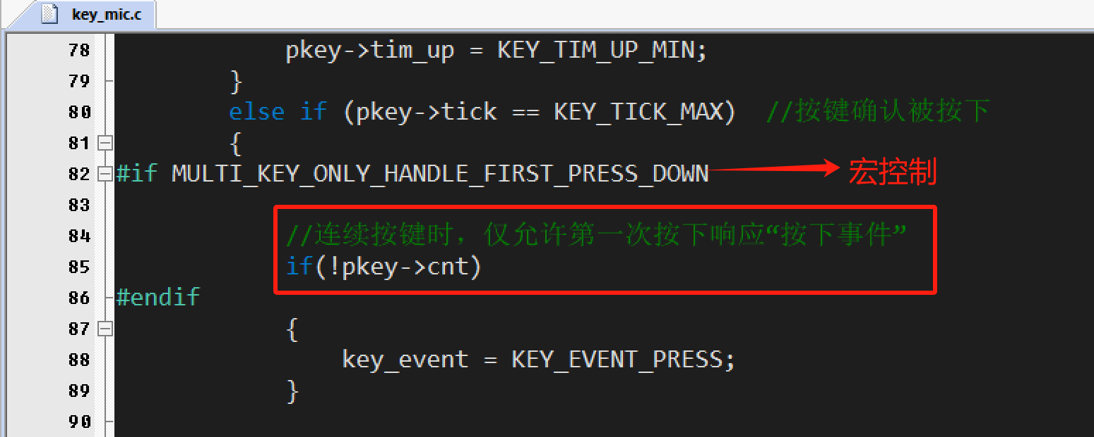

## 3.2 吸烟时，复位标志清零提前

目的：做双发时，外扩那路，避免无测阻电路时，来不及设置标志就被拉复位。

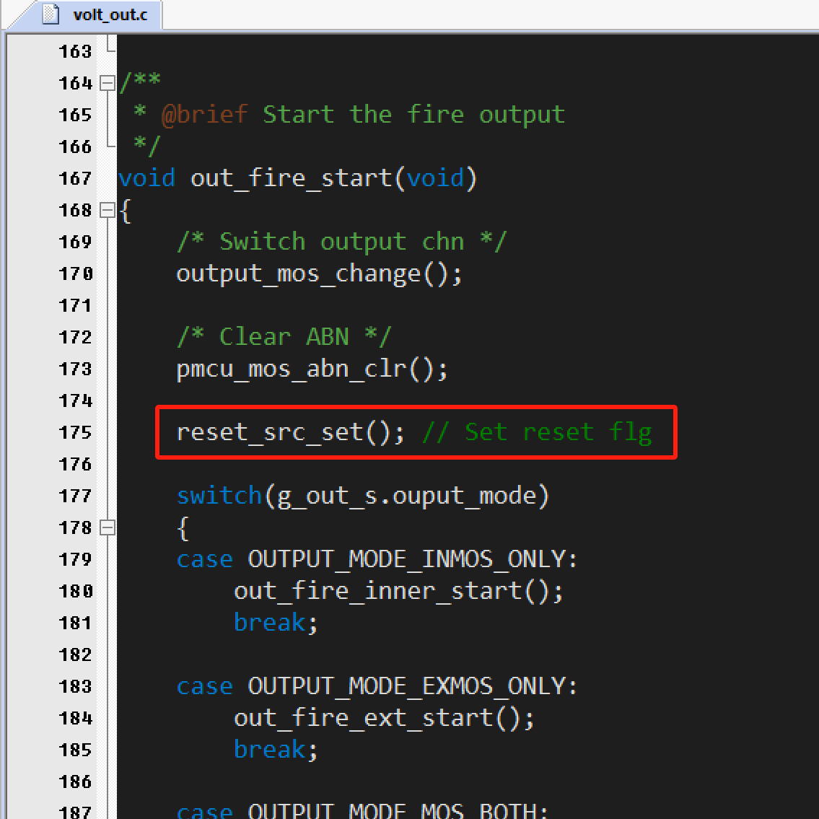

## 3.3 吸烟中，插入USB处理

目的：解决吸烟中，接入USB，吸烟停止后，无法显示充电灯效的问题。

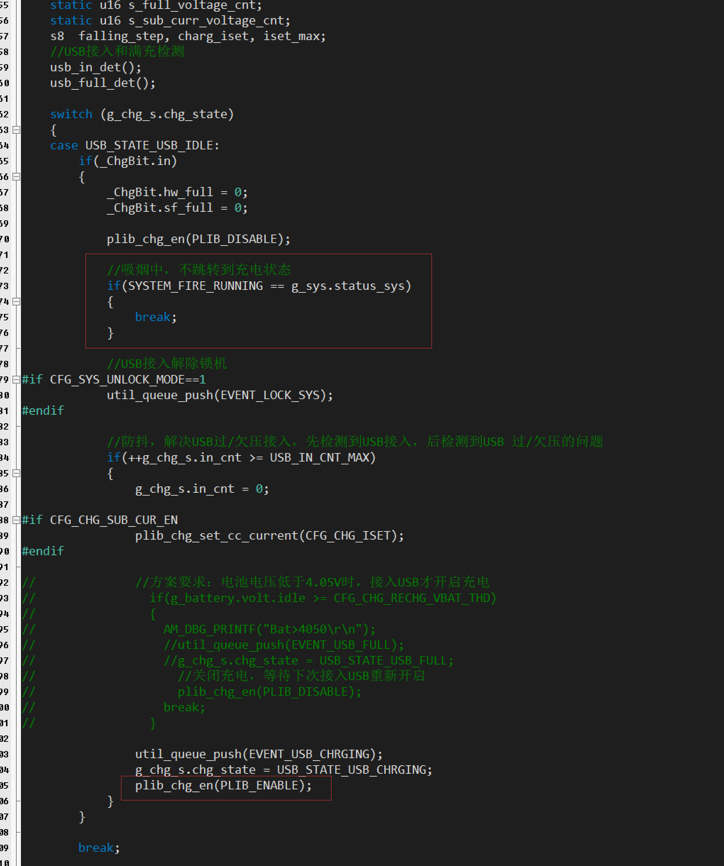

## 3.4 处理其他灯效打断充电灯效后，恢复充电灯效

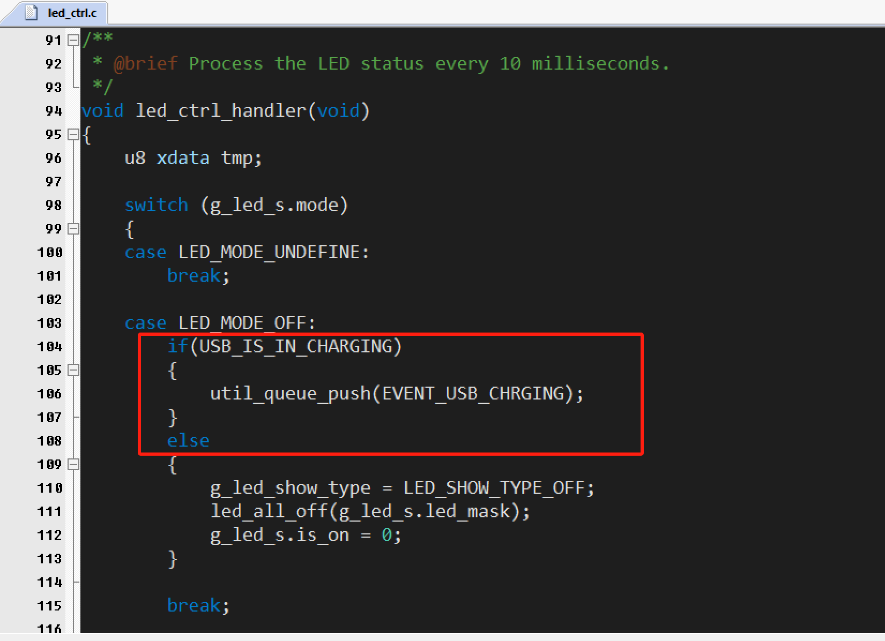

## 3.5 按键休眠前，根据有效电平配置睡眠

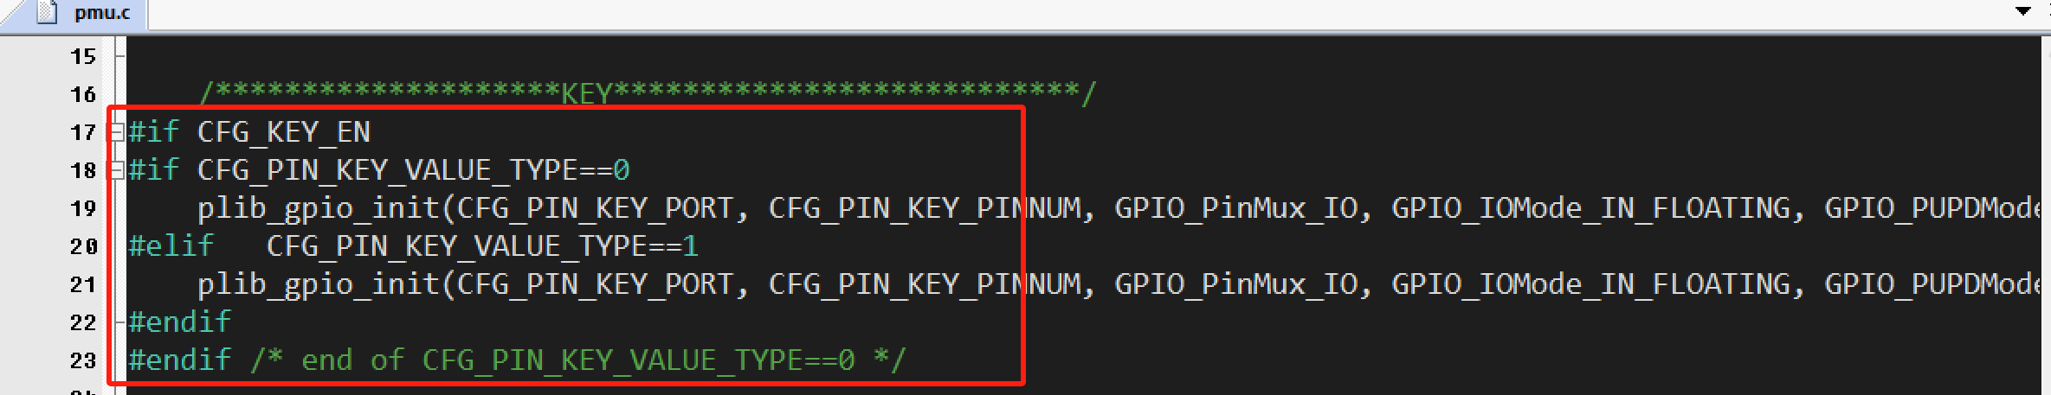

## 3.6 睡眠前关闭MOTOR使能

目的：若开启过MOTOR，睡眠需要手动关闭使能。

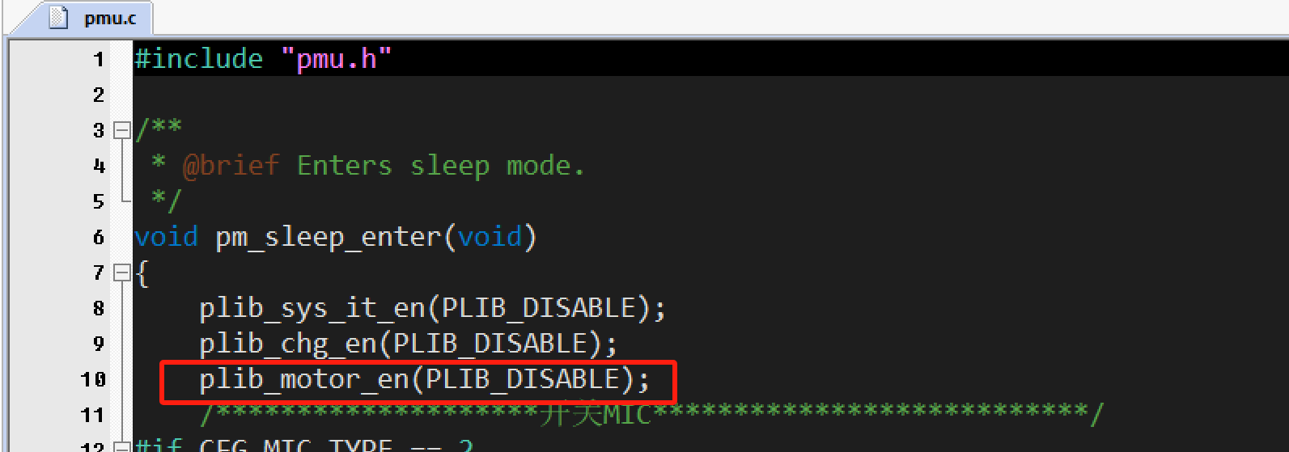

## 3.7 优化防反吹保护功能

目的：做完整的防反吹功能，确保反吹时间无论长短，均不会触发吸烟。

注：咪头睡眠唤醒，吸气和吹气唤醒必须开启。

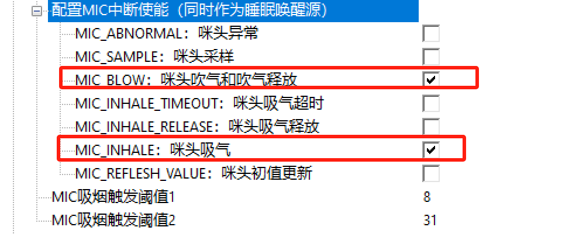

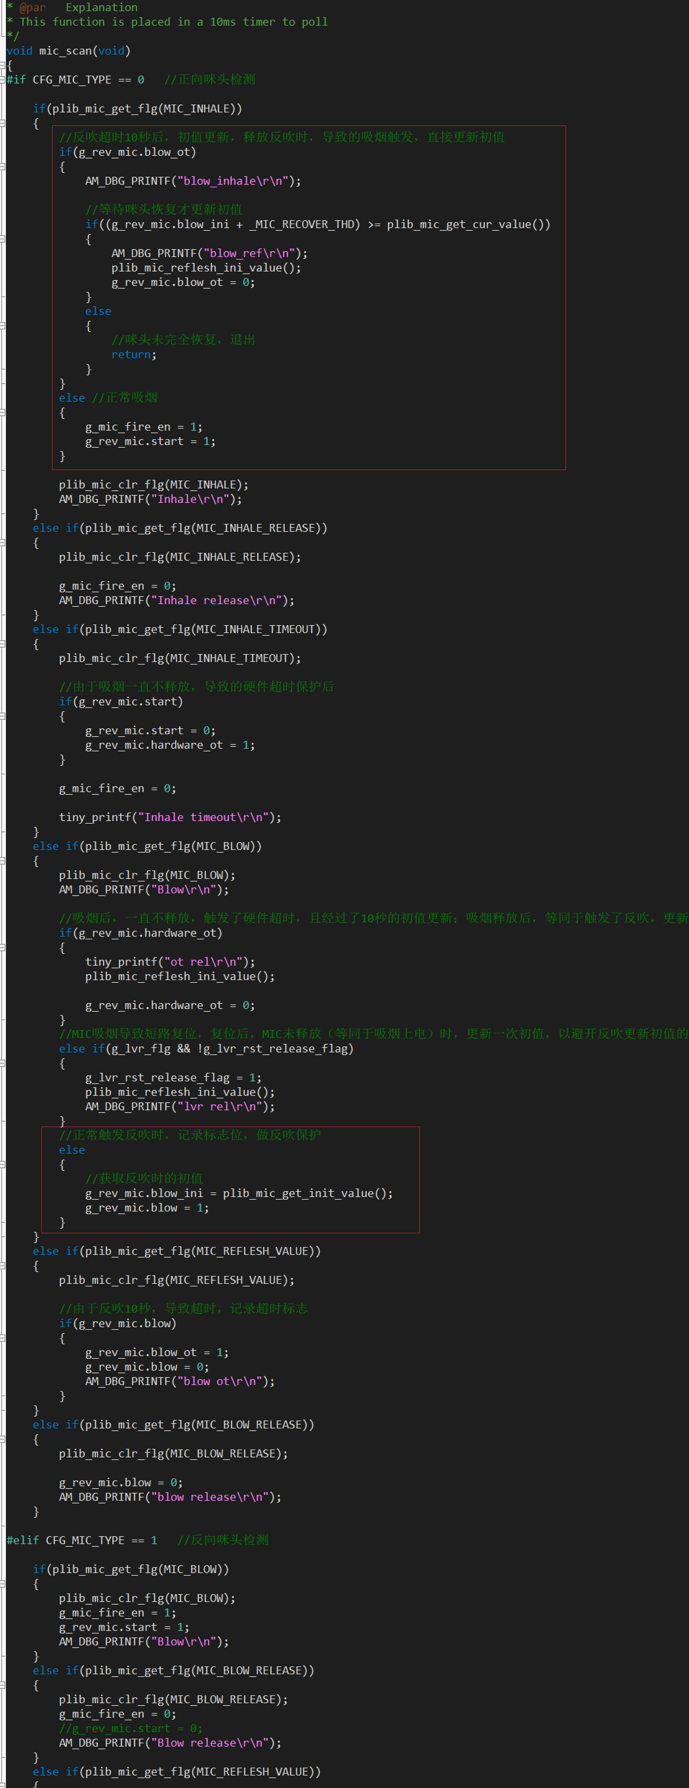

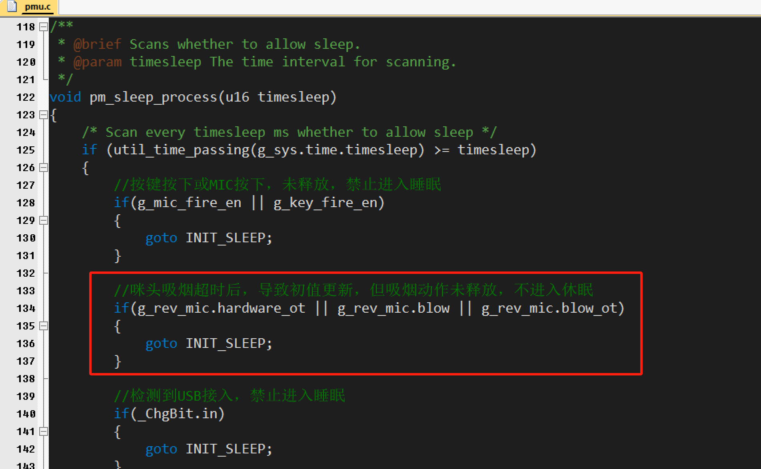

## 3.8 LED灯效增加，常亮后熄灭的灯效

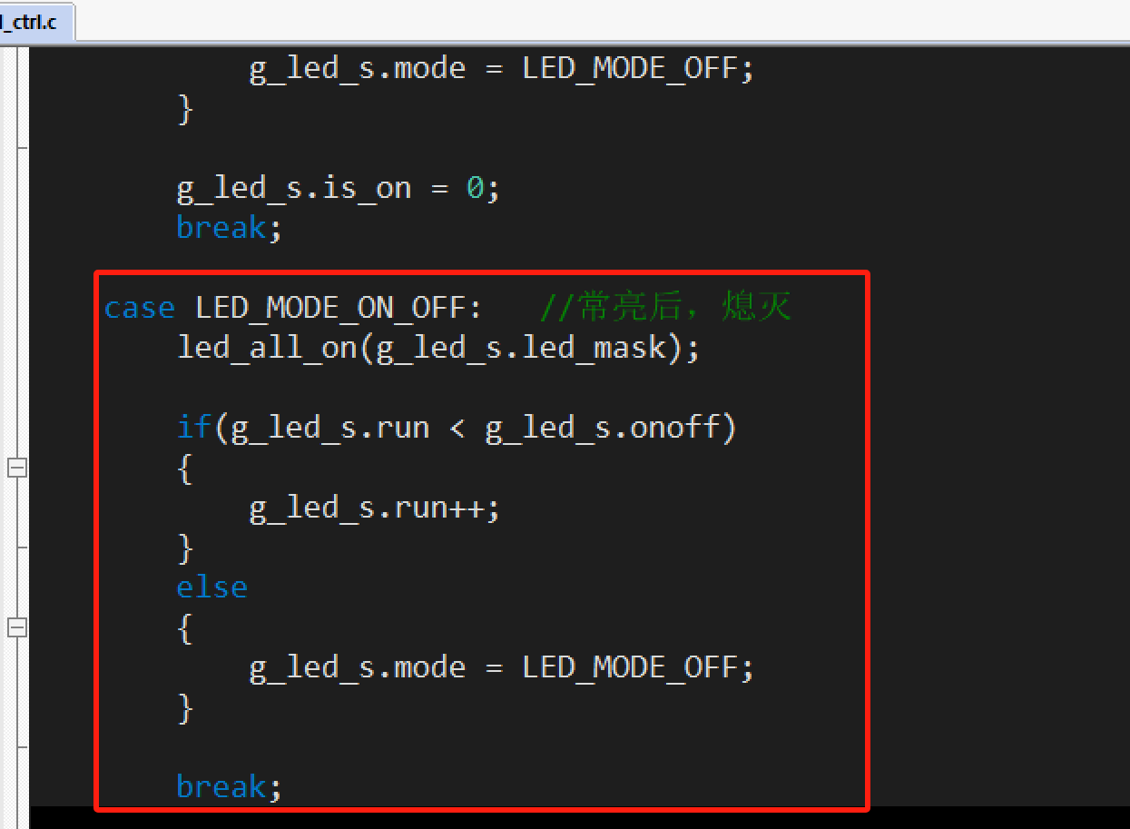

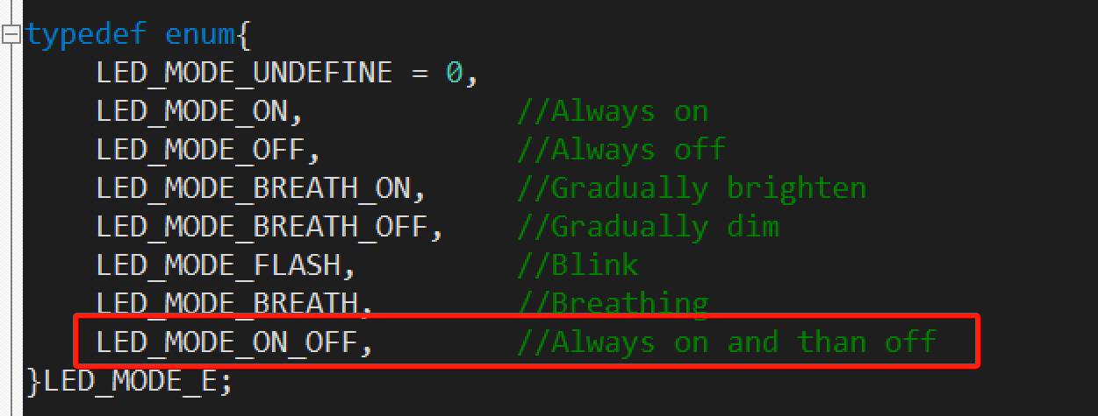

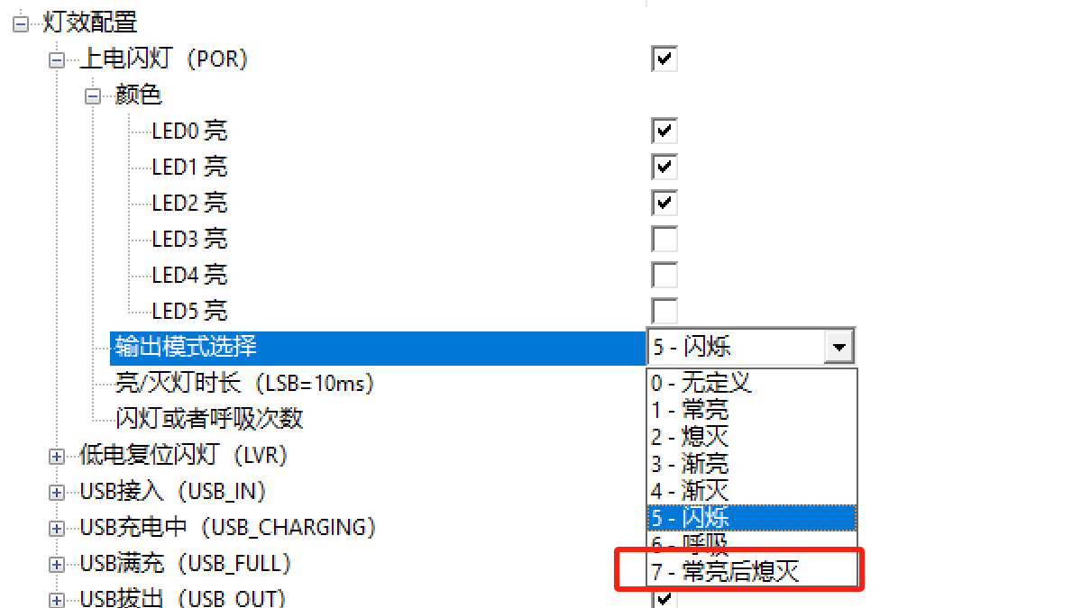

# 4 V6.1修改记录

## 4.1删除V6.0 3.7的修改内容

# 5 V6.2修改记录

## 5.1 更改API库为源码操作

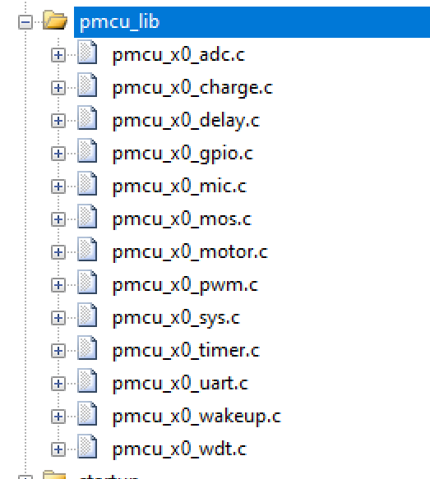

## 5.2 优化正向/反向空咪吸烟硬件超时/反吹保护逻辑

详细修改内容，请对比以下文件：

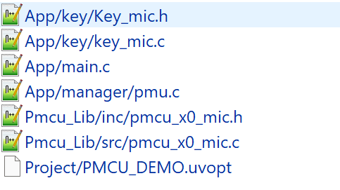

**特别注意：咪头睡眠唤醒源，需按以下配置设置：**

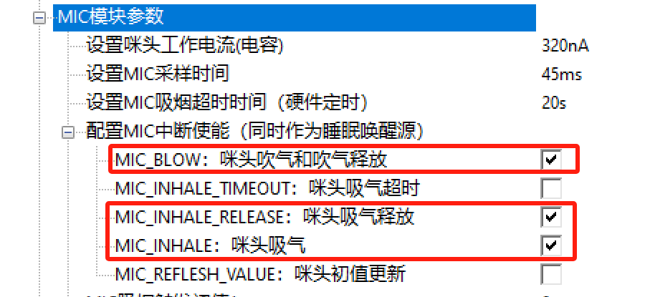

**5**.**3 优化睡眠配置，避免遗漏IO配置，导致漏电**

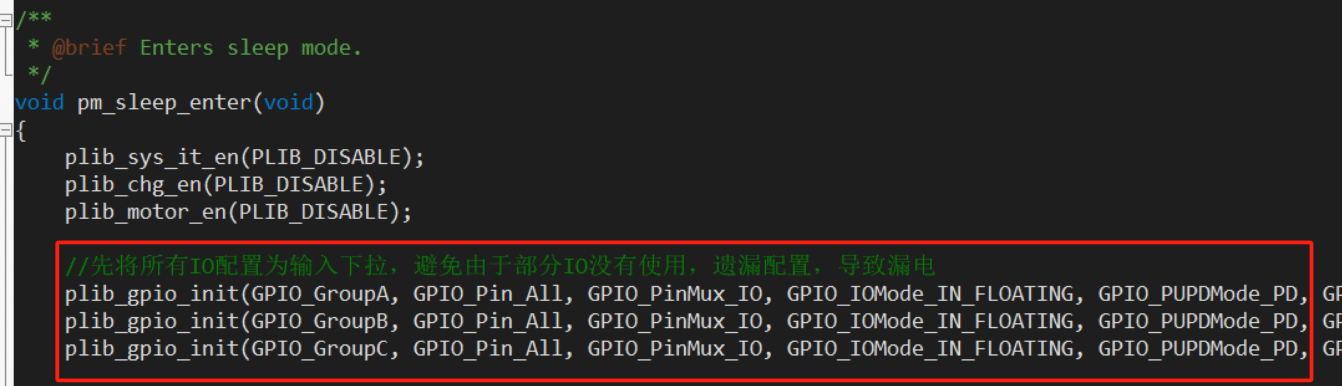

**5**.**4 删除负载低阻保护配置，统一为短路保护配置**

# 6 V6.3修改记录

## 6.1 优化带电升级功能

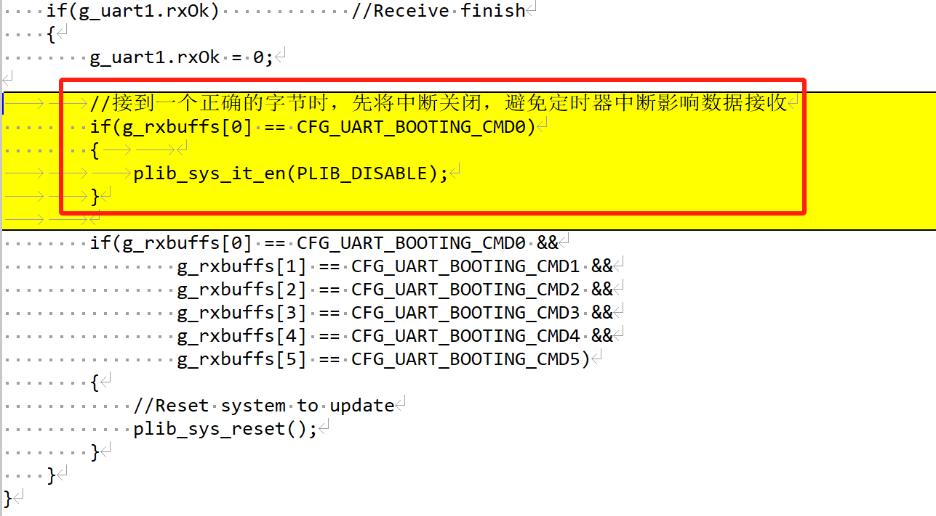

## 6.2 优化空咪咪短路复位保护

详细参考key_mic.c

## 6.3 修正电量算法错误

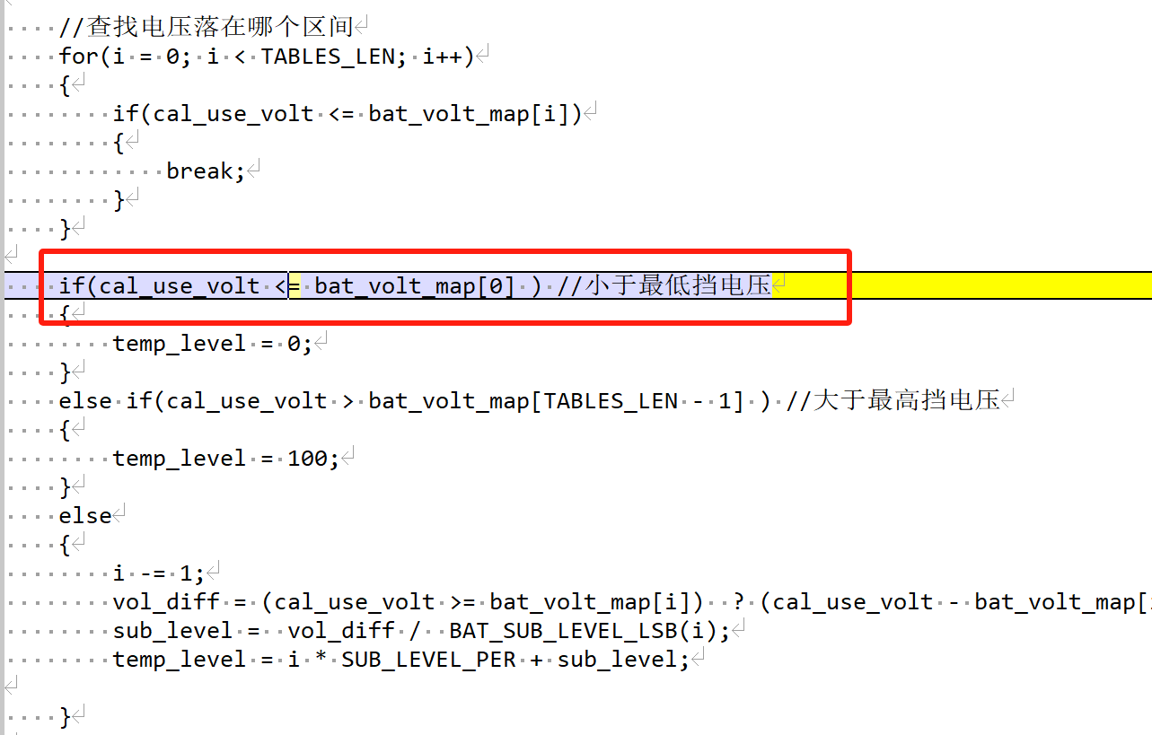

## 6.4 将未使用的IO，配置为下拉模式，避免漏电

